Методические рекомендации по использованию программного комплекса «ОСЗ Хронолайнер 1.5» по историческим темам предметной области «Окружающий мир» в 3 и 4 классе

При работе с программным комплексом «ОСЗ Хронолайнер 1.5» могут применяться разнообразные формы учебной деятельности, при которых можно:
- применять готовые хронологические линии из приложения к комплексу, использовать собственные разработки учителя или созданные ранее другими педагогами или учениками;
- готовить новые хронолинии для планируемых занятий как иллюстративный материал;
- планировать выдачу задания ученикам по составлению собственных хронологических линий (как форма самостоятельной работы, в том числе проектной). При этом важной особенностью «ОСЗ Хронолайнер 1.5» является возможность блокирования изменений атрибутов учащимися (см. Руководство пользователя, Раздел 2.Описание «ОСЗ Хронолайнер 1.5. редактор», блокировка возможностей изменения списка атрибутов);
- использовать экранный вид представления подготовленных хронолиний – для наглядной визуализации с помощью проектора;
- распечатывать хронолинии – и как поурочный раздаточный, и как плакатный материал, тем более что в «ОСЗ Хронолайнере 1.5» имеется возможность подготавливать составные листовые распечатки большой длины – вплоть до длины всей стены учебного кабинета.
- определять (век и тысячелетие по году, продолжительность исторических событий, количество лет от одного события до другого), сравнивать (исторические события, происходившие в один и тот же период в разных государствах с опорой на две и более хроноленты), структурировать тенденции развития событий, объектов, процессов, используя информацию, представленную в хронолинии;
- оценивать и объяснять взаимосвязь и взаимозависимость различных процессов и явлений;
- использовать разнообразные источники информации для самостоятельного составления и корректировки хронологической последовательности событий;
- подбирать и структурировать иллюстративный материал, соответствующий задачам хронологического проекта.
В рамках изучения предметной области «Окружающий мир» по учебнику А.А. Вахрушева, Д.Д. Данилова, Е.В. Сизовой, С.В. Тырина Окружающий мир 3,4 классы определен ряд тем, на которых предполагается целенаправленная работа по созданию и использованию ленты времени.
Основные виды учебной деятельности учащихся на уроках окружающего мира
3 класс
Тема | Необходимый уровень | Программный уровень
Как считать время  С чего начинается Родина  Память о прошлом | Находить на ленте времени века, годы, точку отсчета (эру) | Соотносить годы с конкретными веками
Как на Руси появилось государство  «Золотые ворота» в Древнюю Русь  За землю Русскую!  «Слово о погибели Русской земли»  От Древней Руси к единой России  Земля и люди Московского госудорства | Размещать на ленте времени по соответствующим эпохам (обозначенным названиям и векам) даты (годы) исторических событий | Размещать на ленте времени по соответствующим эпохам имена исторических деятелей и памятники культуры
 | Отличать друг от друга эпохи истории нашей страны – по их местоположению на ленте времени
4 класс
Первобытный мир  Древний мир  Средние века  Новое время  Новейшее время | Размещать на ленте времени по соответствующим эпохам (обозначенным названиям и векам) даты (годы) исторических событий | Размещать на ленте времени по соответствующим эпохам имена исторических деятелей и памятники культуры
 | Отличать друг от друга эпохи истории нашей страны – по их местоположению на ленте времени
Мировое хозяйство  Мировое сообщество государств  Что человечество ценит больше всего  Как нам жить | Собирать и оформлять информацию на ленте времени о культурных богатствах человечества

На первом уроке целесообразно познакомить учащихся с программным комплексом «ОСЗ Хронолайнер 1.5» (основное меню программы, панель инструментов, поле списка событий, поля описания событий), его назначением и способом создания временных отрезков событий на ленте времени. После того как учащиеся освоят ориентирование на ленте времени, составленной учителем (определять начальную точку отсчета, границы событий, их временную протяженность) можно приступать к созданию временных отрезков детьми.
На первых этапах работы по созданию ленты времени следует заполнять только те поля, которые необходимы для визуализации самой хронолинии (название, границы события). При заполнении поля «Границы события», для создания временного периода обязательно следует указать как начало события, так и его окончание.
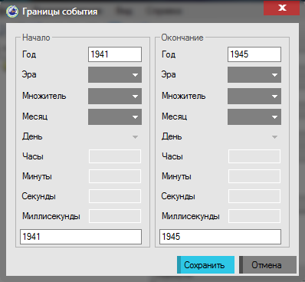
На последующих занятиях детьми осваивается способ добавления описания события в соответствующем поле программы, путем копирования и перемещения текста, или набора его с помощью клавиатуры компьютера.

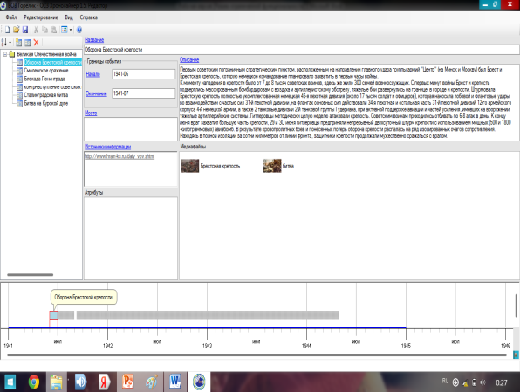

Для обучения детей добавлению медиафайлов в соответствующее поле программы необходимо заблаговременно подготовить на компьютере файлы (изображения, видеофрагменты, презентации и т.п.). Для добавления медиафайлов следует указать точный путь к требуемому файлу.

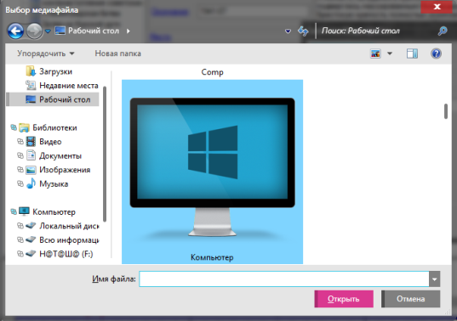

При составлении ленты времени возможно указание дополнительных параметров в соответствующих полях программы. Для обозначения источников информации, использованных при составлении описания события и его визуализации, можно добавить в соответствующее поле программы ссылку на интернет-ресурс, список литературы и т.д.
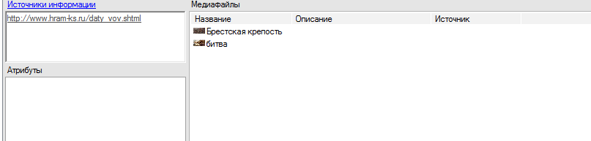

Для просмотра хронолиний целесообразно использовать «Хронолайнер. Плеер», позволяющий отображать содержимое ленты времени в виде таблицы, книги, карточек.
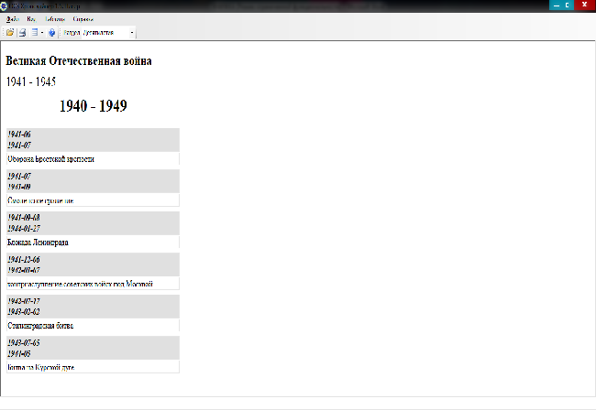
рис.1 Форма представления – таблица.

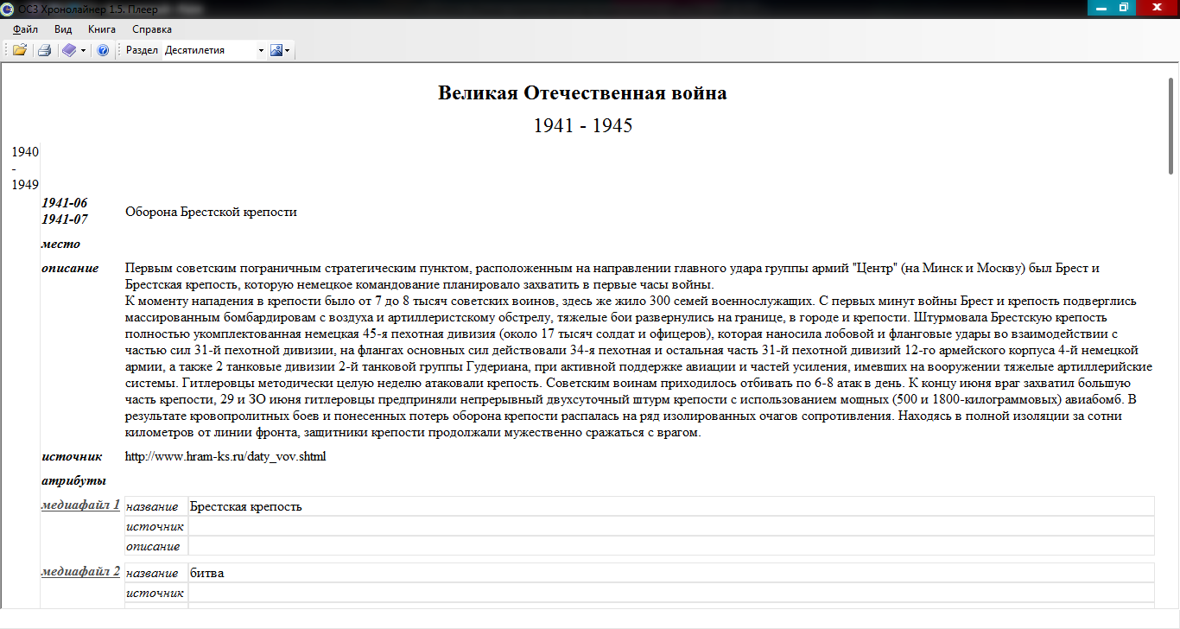
рис.2 Форма представления – книга.

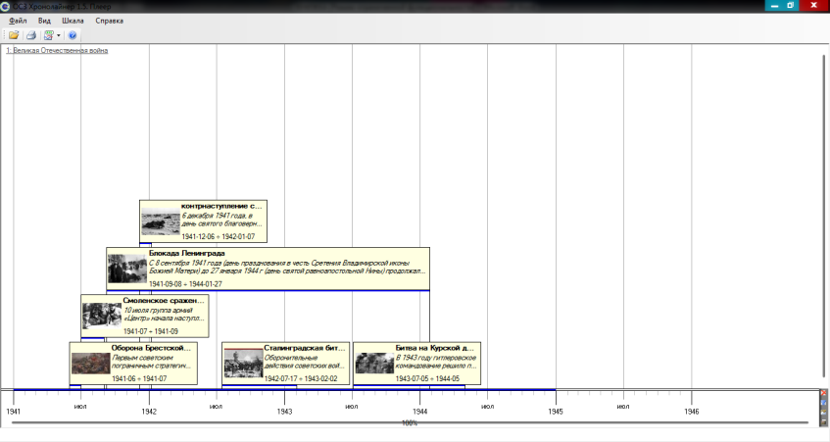
рис.3 Форма представления – карточки.

Или воспользоваться приложением «Конвертер PPS», «Конвертер XLS» для перевода готовой ленты времени в режим Презентации PowerPoint или Microsoft Exel.
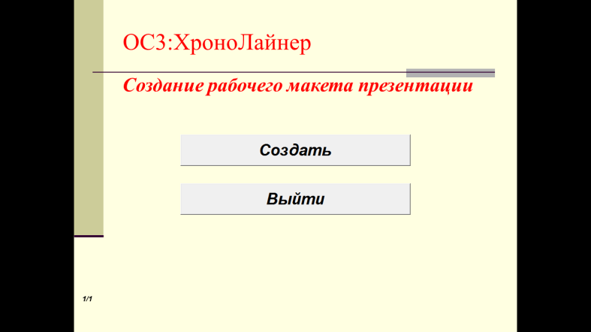

рис.1 Экспорт готовой хронолинии в программу PowerPoint
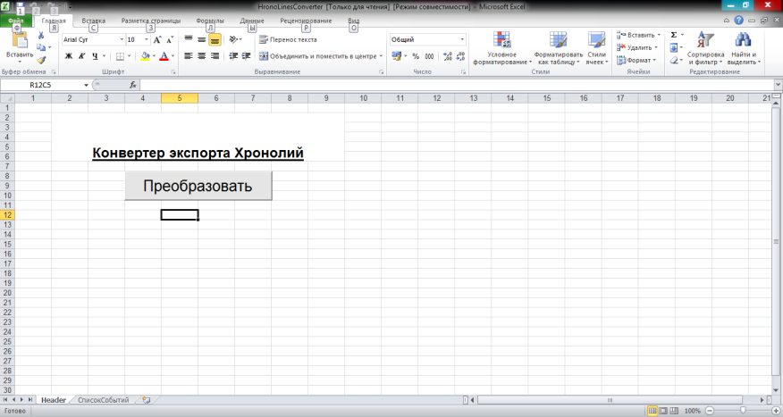

рис.2 Экспорт готовой хронолинии в программу Microsoft Exel.

Сказанное выше не исчерпывает все возможности и способы работы с «ОСЗ Хронолайнер 1.5» на уроках окружающего мира в начальной школе. Круг его применения практически не ограничен, любой творческий учитель может найти свои формы работы с этим программным комплексом, который может стать для него новой учебной средой для реализации содержания Стандартов нового поколения.

